联合国 |  | EP
 |  | UNEP/EA.4/22
 | 联合国环境规划署  联合国环境大会 | Distr.: General  21 January 2019  Chinese  Original: English
联合国环境规划署
联合国环境大会
第四届会议
2019年3月11日至15日，内罗毕
临时议程*项目6
工作方案和预算以及其他行政和预算问题
《2019年全球资源展望：自然资源与我们希望的未来》：决策者摘要
秘书处的说明
摘要
秘书处谨此以本说明的附件形式，提交国际资源小组题为“2019年全球资源展望：自然资源与我们希望的未来”的报告的决策者摘要。该报告是根据联合国环境规划署联合国环境大会关于可持续消费和生产的第2/8号决议编写的，环境大会在该决议中邀请国际资源小组将与该决议相关的报告，包括关于可持续消费和生产现状、趋势和展望的报告，提交至环境大会以后的一次会议，但不迟于 2019 年。作为对第2/8号决议的回应，国际资源小组首先向环境大会第三届会议提交了“评估全球资源使用：提高资源效率和减少污染的系统办法”的报告。环境大会在其关于环境与健康的第3/4号决议中对该报告表示欢迎，还欢迎国际资源小组就自然资源使用和管理的状况和趋势及其与污染和其他环境影响之间的关系进一步开展工作，以及进一步确定可供加强对自然资源进行可持续管理的方案，并鼓励国际资源小组提供报告以便在环境大会各届会上视情进行审议。
摘要和报告全文将发布于联合国正式文件系统和环境署网站。2019年3月，这两份文件也将公布于www.resourcepanel.org/reports/global-resources-outlook-2019。

附件*

全球资源展望2019：
自然资源与我们想要的未来

政策制定者摘要

由国际资源委员会出品
本摘要涵盖了《全球资源展望2019：自然资源与我们想要的未来》中的主要成果，建议与完整报告一起阅读。
前 言

全球国内生产总值自1970年以来翻了一番，这带来了巨大进步，也让数十亿人口摆脱了贫困。与此同时，这样的经济增长所依赖的却是对自然资源无节制的索取。无论在哪个时代，无论处在怎样的收入水平，我们对自然资源的需求从来不曾动摇。

这种一次性的消费模式对地球造成了破坏性影响。本报告指出，90%的生物多样性丧失和水资源短缺是由资源开采和加工造成的。这些活动也同样造成了世界范围内近一半的温室气体排放。

另外，此类资源开发的受益者依然仅限于少数。各国在物质足迹（即为满足某一国家的消费需求在全球范围内所需调动的原材料总量）方面存在着严重的不平等现象。高收入国家人均物质足迹比中高收入国家多出60%，并且是低收入国家13倍以上。

以地球环境为代价的经济增长是完全不可持续的。我们所面临的挑战，是在地球现有资源范围内满足所有人的需求。实现这样一个宏大且关键的目标，需要政府、企业、民间社会以及每一个人重新界定我们所理解的“进步”，并采取创新举措，去改变人们的选择、生活方式和行为。

本报告认为，通过采取提高资源效率、减缓气候变化、碳移除、保护生物多样性等多方面结合的政策，在地球可承受的限度内发展经济并增进福祉是可行并且可能实现的，但是必须立刻开始行动。虽然本报告介绍了一些进展，但显而易见，我们依然任重道远。

国际资源委员会和其他全球评估提交给2019年联合国环境大会的科研成果，为我们提供了深入了解全球自然资源使用情况的机会，更有助于我们去探讨采取具有全球最大影响的行动，确保为子孙后代可持续管理自然资源。


乔伊斯·姆苏亚
(Joyce Msuya)
联合国环境署
代理执行主任

序

十多年来，国际资源委员会对各个社会和经济体开采、使用和处理自然资源的趋势、模式和影响进行了科学评估。该研究显示，我们使用自然资源的方式会深刻影响人类和地球目前及未来的健康和福祉。自然资源的可持续管理不仅对实现可持续发展目标至关重要，国际资源委员会的报告还指出，其与气候、生物多样性和土地退化零增长等国际愿望也密切相关。

正是基于这些证据，《全球资源展望2019》讲述了自然资源在各经济体和社会之间如何流动的故事。这个故事关乎无尽的需求以及不可持续的工业化及发展模式。过去50年间，原料开采总量增长了三倍，并且开采速度自2000年以来不断上升。建设新的基础设施带来的原料开采量的日益增加，越来越多地归因于新兴工业化经济体。实际上，最富裕国家在新千年几乎没有出现原料消费的大规模增长，而最贫穷国家也没有出现太多此类现象，因为它们属于亟需更高物质生活标准的群体。

这个故事也关乎资源使用惠益的分配不公及其对人类福祉和生态系统健康日益严重的全球影响。虽然中高收入国家的开采和消费正在增长，高收入国家却继续将资源密集型产业外包。高收入国家的人均资源消费比中高收入国家高出60%，更是低收入国家的10多倍。总体而言，超过90%的生物多样性丧失和水资源短缺现象，以及近半数的全球温室气体排放，都是由自然资源开采和加工造成的。

最后，这个故事可能并且必须被改写。国际资源委员会的模拟结果显示，到2060年，在采用适当的资源效率且实施可持续消费及生产政策的情况下，全球资源使用的增幅可放缓25%，全球国内生产总值可增长8%（尤其对低收入和中等收入国家来说），此外，与根据历史趋势延续作出的预测相比，温室气体排放可减少90%。这样的预测基于如下认识，即：新兴经济体和其他发展中经济体的增长率必须与发达国家资源使用的绝对减少相抵。

具有经济效益和技术可行性的创新和政策行动是存在的，它们能够变革我们的生产和消费系统，从而达成我们的全球可持续发展愿望。但是，必须立即采取行动。国际资源委员会愿借此机会，向国际社会提供自然资源可持续管理方面有科学依据和政策相关性的建议，从而在地球可承受的限度内，推动经济增长并增进人类福祉。我们将继续编制四年一期的《全球资源展望》，以支持至关重要的全球审议工作。这项工作已将自然资源列入实现可持续性、气候、生物多样性和土地等方面愿望的方案之中。作为联合主席，我们谨向致力于这一目标的本委员会科学家和指导委员会委员表示感谢。

国际资源委员会联合主席
伊莎贝拉·特谢拉（Izabella Teixeira）和亚内兹·波托奇尼克（Janez Potocnik）



关键信息
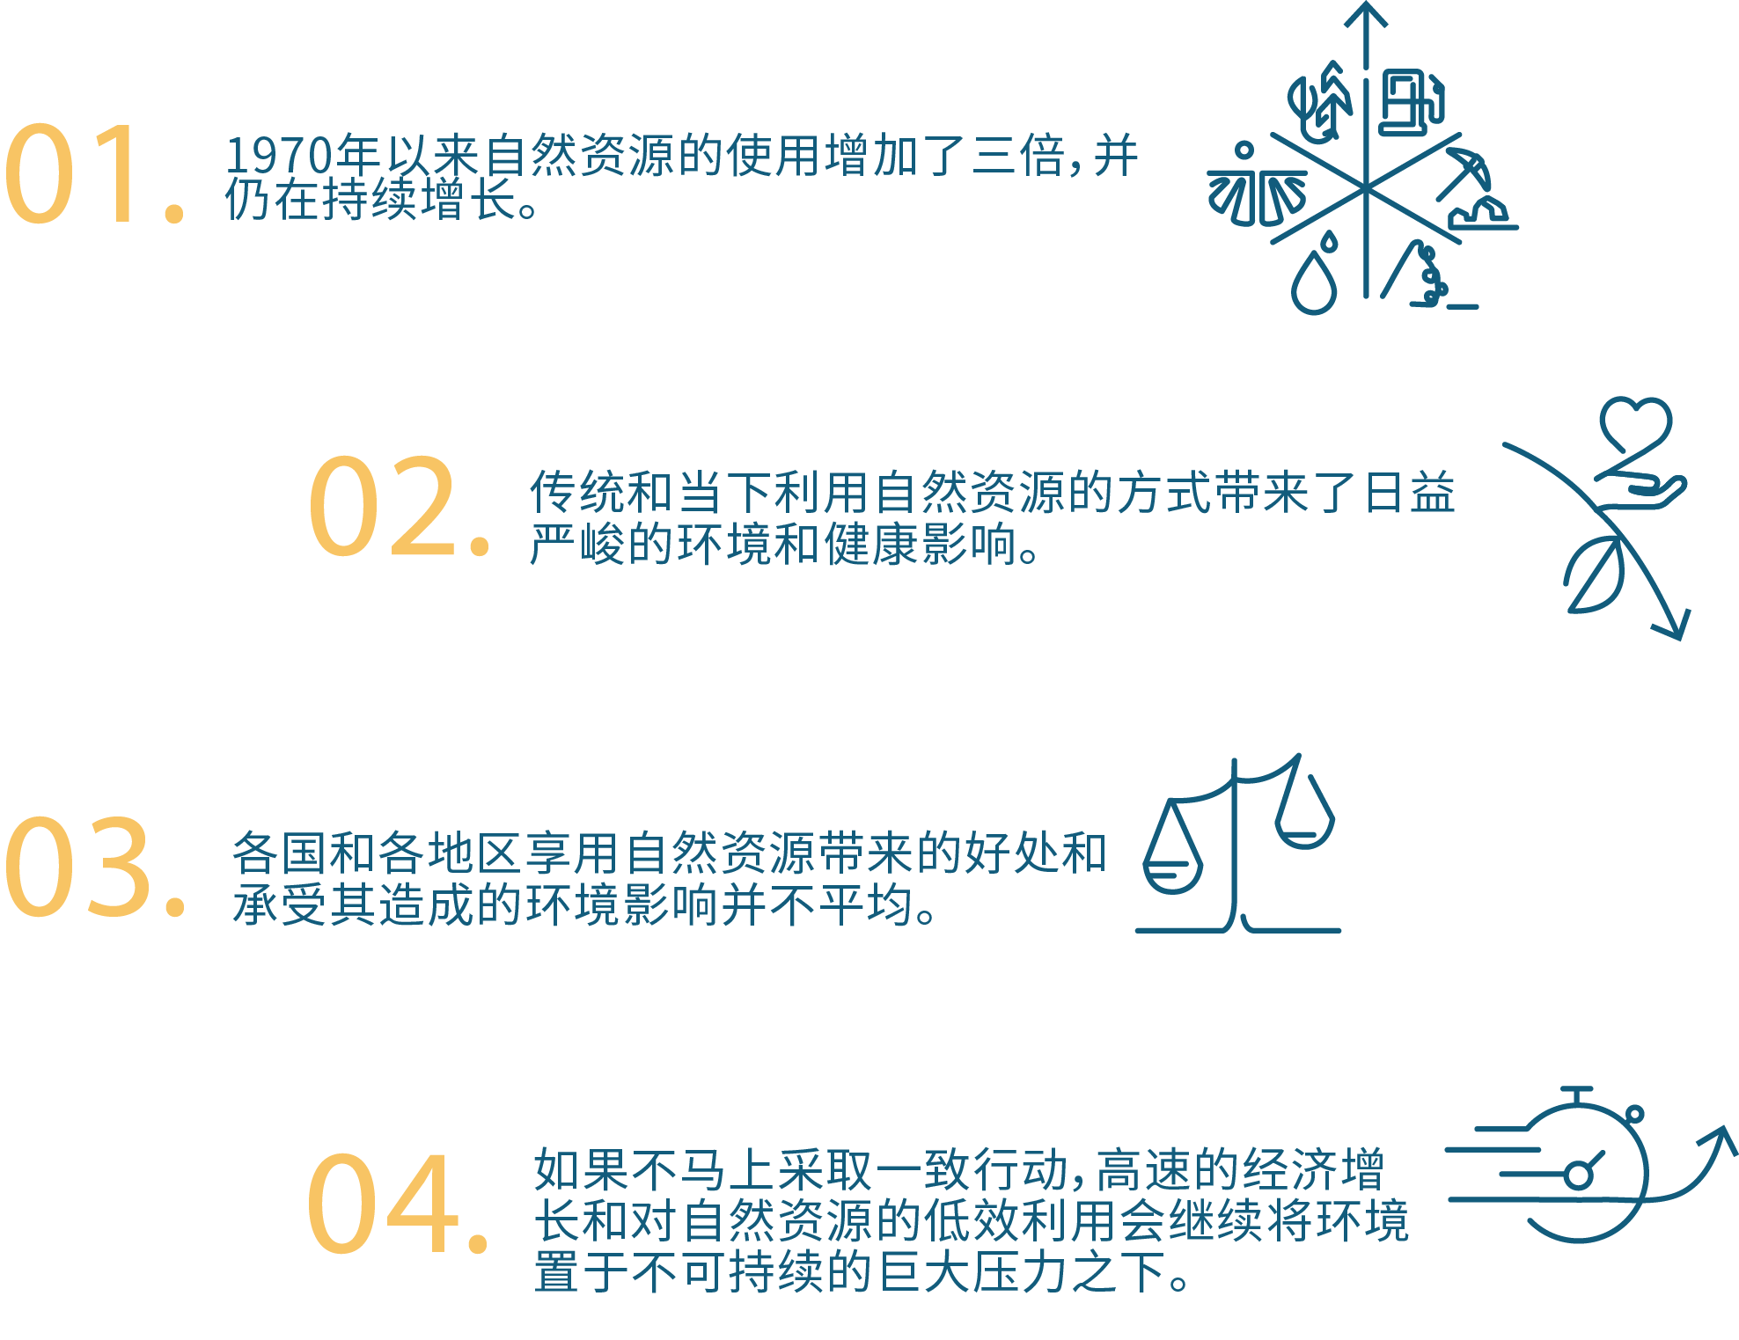
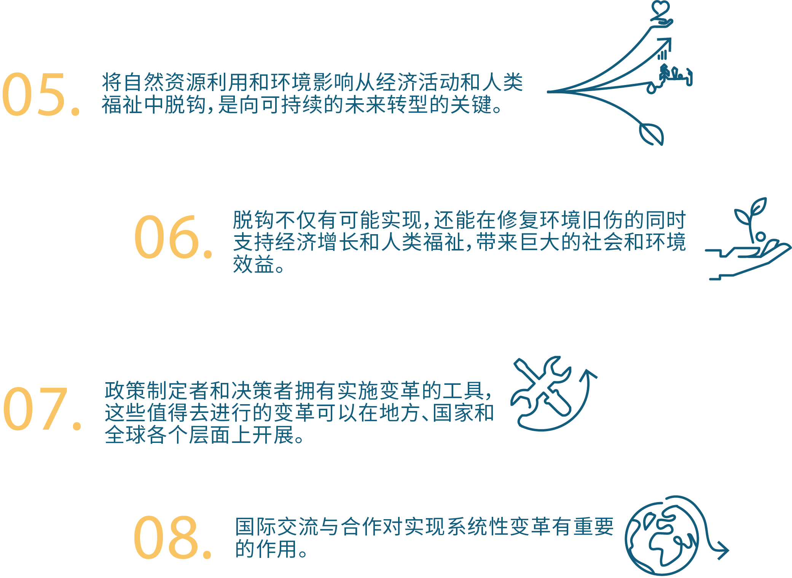

国际资源委员会希望通过评估与资源相关的挑战和机遇，帮助政策制定者指导可持续发展导向的转型工作。
一、资源与我们想要的未来

- 过去50年来，世界人口翻番，原料开采增长了三倍，全球国内生产总值则增加了四倍。过去20年中，对于自然资源的开采和加工加速增长，已经造成了90%的生物多样性丧失和水资源短缺，以及大约一半的气候变化影响。50年来全球对于资源的需求从未有过下降甚至保持不变的情况。

- 可持续发展目标（SDGs）提出以可持续消费与生产的方式让环境影响与经济增长脱钩来提高资源效率，为转变这种局面提供了框架性的指导。

- 《全球资源展望》对全球资源的开采和利用进行了人口统计学和社会经济学方面的分析，总结了这些驱动因素如何决定了当下的全球状况，和对环境及社会福祉的影响，并考虑了环境变化带来的自然和健康影响的分布和强度特点。报告最后提出了政策方面的合理建议。

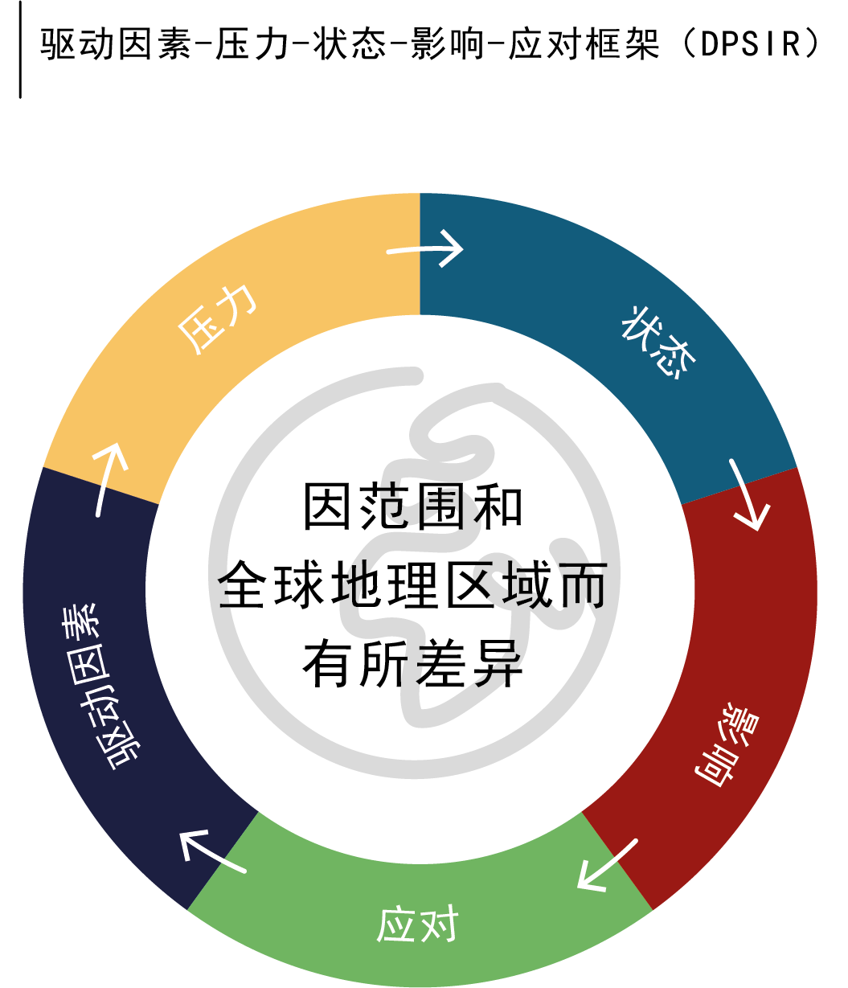

图1：报告中使用的驱动因素-压力-状态-影响-应对（DPSIR）模型

- 报告对比了未来两种可能发生的情景。“历史延续”情景假定历史趋势将延续下去，各种关联性将继续沿着既定轨道发展，并预测了资源利用、经济活动、关键服务部门和环境的各项指标。“可持续发展导向”情景假设政府、私营部门与家庭将采取行动以提高资源效率，促使经济增长与环境恶化脱钩，并推动可持续的消费与生产。

- 报告结果显示，为了实现全球目标，例如巴黎协定、爱知生物多样性目标、防治荒漠化公约中的“土地退化零增长”目标，以及可持续发展目标，除了要守住地球的承受限度，我们利用和管理自然资源的方式必须进行系统性的迅速改变。我们呼吁所有国家采取创新的方法去应对与自然资源相关的环境挑战，并更多地采取可持续消费与生产资源的方式，以实现我们想要的未来。

无尽的需求

- 目前的线性经济发展模式依赖于物质资源能够永久地被开采、交易和加工成产品，并在最后作为垃圾和排放物被丢弃。1970-2017年，全球每年的资源开采量从270亿吨上升到920亿吨，增长了三倍并仍在持续增加。自2000年以来，由于大规模投资基础设施建设，发展中国家和转型国家（尤其是亚洲国家）的物质生活水平上升，开采量增长率加速至每年3.2%。

- 我们对于自然资源的利用全面增长：

- 金属矿。金属矿石的使用自1970年以来每年以2.7%的速度增加，反映了金属在建筑业、基础设施、制造业和日用消费品方面的重要性。

- 非金属矿物。沙子、碎石和粘土是人们主要使用的非金属矿物。它们的使用量从1970年的90亿吨增加到2017年的440亿吨，表明全球资源 利用从生物质向矿物质的转变。

- 化石燃料。煤炭、石油和天然气的使用量从1970年的60亿吨上升到2017年的150亿吨，而这些物质所占的全球开采量却从23%下降到16%。

- 生物质。全球对于生物质的需求从1970年的90亿吨增长到2017年的240亿吨，主要来源于作物和牧草。

- 水。20世纪下半叶，由农业、工业和市政所致的取水量增速超过了人口增速。1970到2010年，取水量增速尽管有所下降，其总量仍然由每年2500立方米增加到了每年3900立方米。在2000年到2012年之间，全球70%的取水是用于农业——主要用于灌溉，工业使用了19%的水，市政用水是11%。

- 土地。2000-2010年，全球农田面积从1520万平方公里增加到1540万平方公里。欧洲和北美的农田面积有所减少，但在非洲、拉丁美洲和亚洲增加了。全球牧场面积从3130万平方公里减少到3090万平方公里。非洲和拉丁美洲的森林面积有小幅净减少，而其他地方则小幅净增加。
资源生产力

- 全球经济的资源结构向矿物质和不可再生能源转变从根本上改变了人类活动给自然带来的主要环境压力。生产和消费方式的转变是资源使用量增长的另一大因素。提高资源生产力——即原材料的使用效率——可以帮助降低环境压力及影响，但相较于劳动生产力和能源生产力来说，进展缓慢。全球资源生产力在2000年左右开始下降，并在近年来呈现停滞状态。虽然发达国家的资源生产力增长迅速，但由于全球经济生产由高资源生产力的国家向低资源生产力的国家转移，抑制了全球资源效率的快速增长。

- 全球经济主要关注劳动生产力的提高，而忽视了资源和能源生产力。在劳动力制约生产的情况下这一点无可厚非。但是人类社会已经进入了一个被自然资源和环境影响制约生产的时期，经济发展必须向提高资源生产力转变。

二、不对等的使用、影响和负担

- 传统和当下利用自然资源的方式带来了日益严峻的环境和健康挑战。资源开采和加工成为原材料、燃料和粮食的过程大约造成了全球温室气体排放量的一半（除去土地使用对气候变化的影响），和超过90%的生物多样性丧失和水资源短缺。各国和各地区享用自然资源带来的好处和承受其造成的环境影响并不平均。

- 报告还提出，资源必须成为各项气候变化和生物多样性政策的中心，以守住地球可承受的限度并实现各项国际目标。

- 农业，尤其是家庭粮食消费，是全球生物多样性丧失和水资源短缺的主要原因。这与悬浮微粒造成的气候变化和健康隐患不同，几乎所有资源部门都对悬浮微粒的产生负有责任。
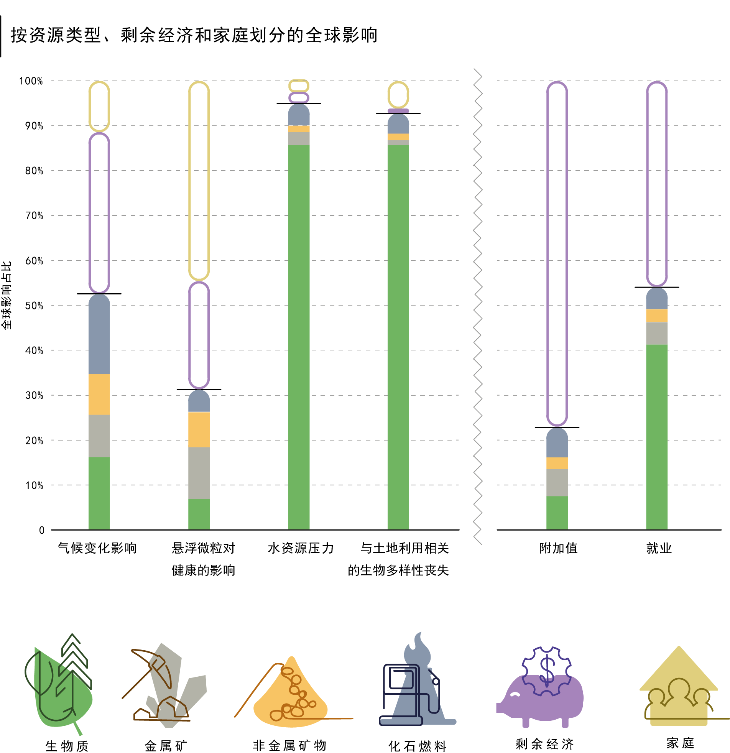

图2来源：Exiobase 3.4（Exiobase, n.d.；Stadler等，2018），结合土地利用数据（第2章）和《全球资源展望2019》中影响评估方法（第3.1节），来源年份2011年。

- 生物质资源主要用于粮食、饲料和能源。粮食生产造成了绝大部分的生物多样性丧失和水土流失，以及大部分人为的温室气体排放。生物质的生产与加工导致了近90%的全球水资源短缺和与土地利用相关的生物多样性丧失。土地利用带来的环境影响包括：自然栖息地的毁灭、生物多样性丧失，以及土壤和其他生态系统功能的退化。截止到2010年，土地利用已经造成了全球约11%的物种灭绝。生物质提取和加工还导致了30%以上与资源相关的温室气体排放（不包括用地变化因素）。

- 2000年到2015年之间，金属矿产的开采和加工带来的气候变化和健康影响增加了一倍。在各种金属矿产中，全球钢铁产业链造成了最多的气候变化影响，并占据了全球工业能源需求的四分之一。而铝业，由于其可观的产量和巨大的能源使用量，也是金属矿产业中对气候变化影响显著的部分。此外，铜矿业和稀有金属矿产带来的威胁主要是有毒污染。

- 尽管非金属矿物的开采占据了所有资源开采的45%，并且增长速度最快，它们整体来说对气候变化和其他环境健康的影响却有限。与非金属矿物相关的环境影响主要发生在加工阶段。而渣块（水泥中的主要原料）的生产对气候变化的影响最大，也在其它方面有着重要的环境影响。不过，采矿，尤其是采沙对当地生态系统有很大的影响。

- 煤炭、石油和天然气为制药、塑料、油漆和其他许多产品提供能源和原材料。它们的开采、加工、运输和使用都会造成较大的环境污染，尤其是空气污染。化石燃料的使用末端是影响环境整体状况和人类健康的关键一环。近年来，全球化石燃料发电量增长了70%以上，人们负担得起的能源增加了，随之而来的环境和健康危害也更大了。高昂的资本成本和发电厂较长的使用周期能够锁定具有环境污染的技术。

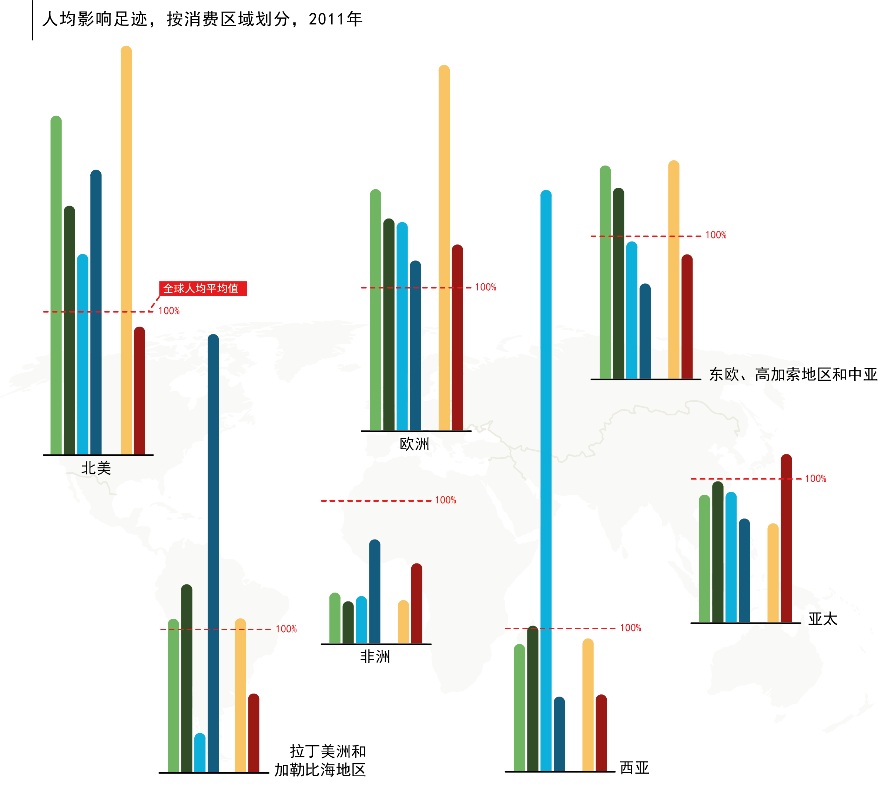
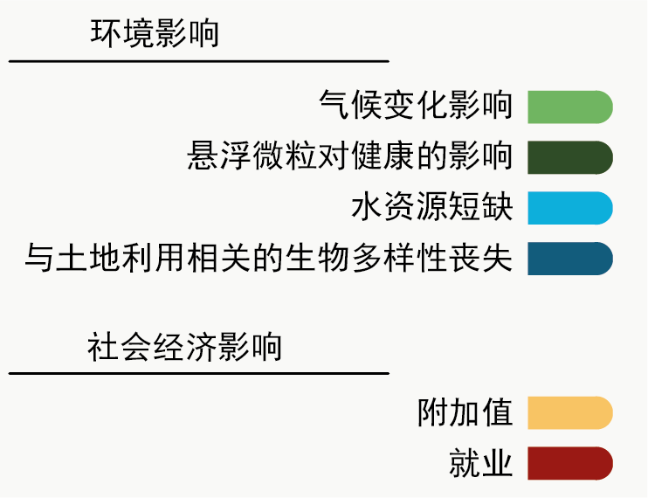

图3来源：Exiobase 3.4（Exiobase, n.d.；Stadler等，2018）。

- 全球范围内，由资源引起的，并且与消费模式相关的气候变化影响呈现趋同的态势，一方面高影响国家的人均影响在降低，而低影响国家却在上升。人均影响显示一些地区由于消费所致，一直保持着高于平均的影响水平，而另一些地区，尤其是在非洲，与消费相关的人均环境影响很小。

- 虽然全球大部分区域由于家庭消费带来的气候变化影响在上升，但这主要是由在亚太地区开展的基础设施建设所驱动的。对于基础设施的长期投资是发展中国家的常见发展路径，由国家对未来进行投资。资源利用和基础设施发展的协调需要相关政策的干预。原材料的进步以及生产的创新方法和技术，例如数字化的装配和建造，可以帮助平衡资源利用的影响和基础设施的发展。战略性强化，作为城市设计战略的一部分，可以通过在城市中建立起四通八达的交通枢纽、提高城市密度和以最短的距离提供市民服务，来降低交通需求从而减少对原材料的需求。

消费与收入

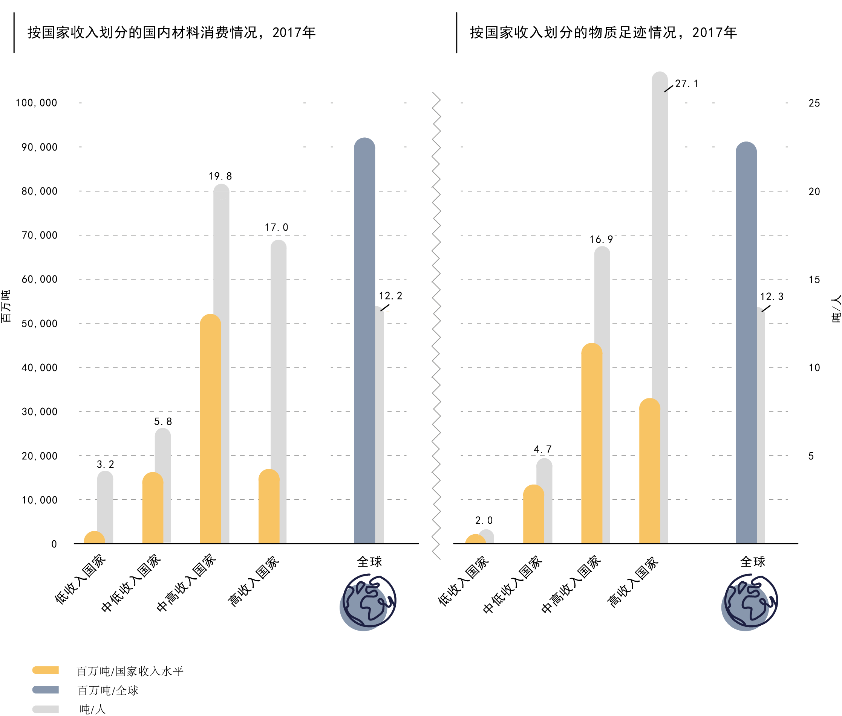

图4来源：联合国环境规划署国际资源委员会，2018，全球物料流动数据库。

- 中高收入国家国内原材料消费的全球占有量从1970年的33%增加到2017年的56%，而人均直接原材料消费水平在2012年超过了高收入国家。
国内原材料消费指的是一国开采的或进口的原材料数量。这个指标被机构间专家组用来监测可持续发展目标SDG12.2的进展，即号召对原材料进行可持续管理的目标。

物质足迹包括了所有到达最终消费者之前使用的资源。这是另一个被用于监测关于资源效率的可持续发展目标8.4的指标。

方框1：机构间专家组选用的监测可持续发展目标进展的指标

- 1970-2017年，高收入国家国内原材料消费水平从52%一路下降到22%，而中低收入国家仅仅增加了7%，并且低收入群体占比稳定低于3%。这表明在新千年以来，尽管增加的原材料并没有流向最富裕的国家，却也没有流向最贫穷且最需要利用它们来提高物质水平的国家。

- 目前全球的两大驱动力是——新兴工业化国家建造新的基础设施，更高收入的国家将原材料和能源密集的生产部门外包到中低收入和中高收入的转型国家中。高收入地区还进口资源与原材料，并向低收入和中等收入国家外包生产所带来的环境影响。

- 消费的物质足迹可以让这些动向更加明晰。高收入国家的物质足迹比其国内的材料消费高得多。此外，在2008年，中高收入国家的物质足迹比率超过了高收入国家。然而，按人均计算，高收入国家的物质足迹仍比中高收入国家高60%，并且是低收入国家的13倍。

贸易

- 全球材料贸易使生产者能够弥补自然资源在地理上的分布不均，并支撑着全球生产和消费系统。 尽管能给原产国带来收益，资源流动带来的收益和由此产生的环境或社会影响在各国间和一国内的程度都不尽相同。

- 实物贸易收支指某一国或某一地区原材料进出口的净值，反映了一国在全球供应链上的位置和作用。

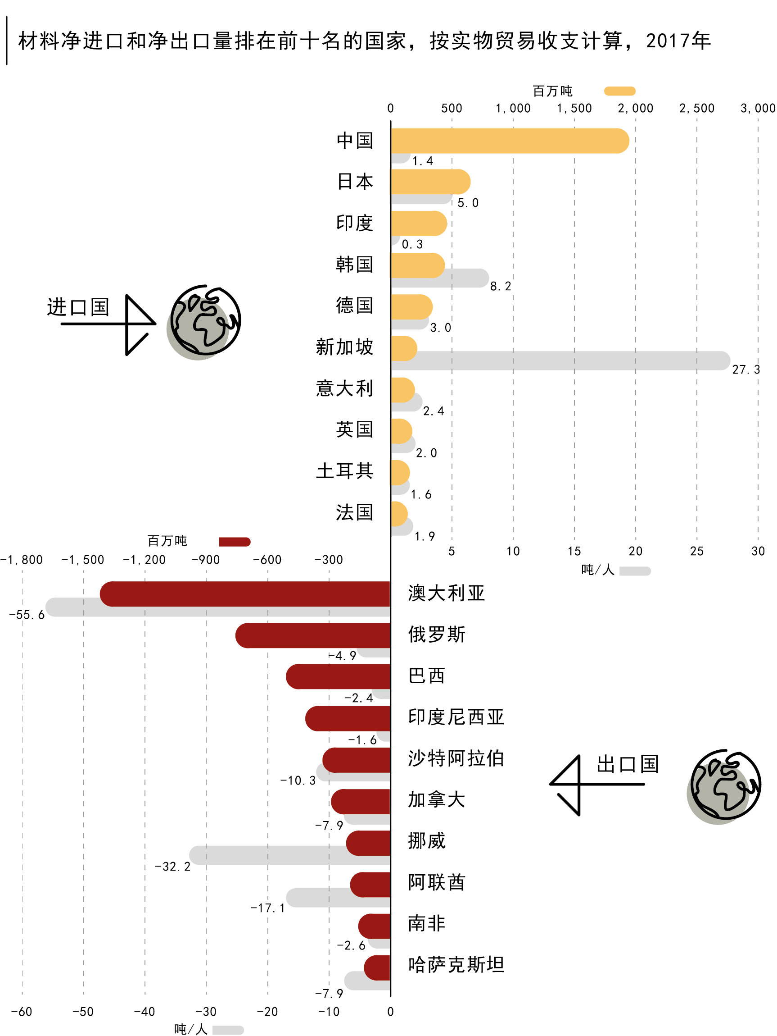

图5来源：联合国环境规划署国际资源委员会，2018，全球物料流动数据库。

- 原材料贸易收支中的原材料是并没有随着商品在国际交易，但在这些商品的生产过程中是不可或缺的。不论材料在何处被开采，这个度量标准都适用。2017年的实物贸易收支数据显示高收入国家以小的差额成为净出口国，但原材料贸易收支却揭示了高收入国家的贸易量相当于从世界其他地区开采了118亿吨原材料。
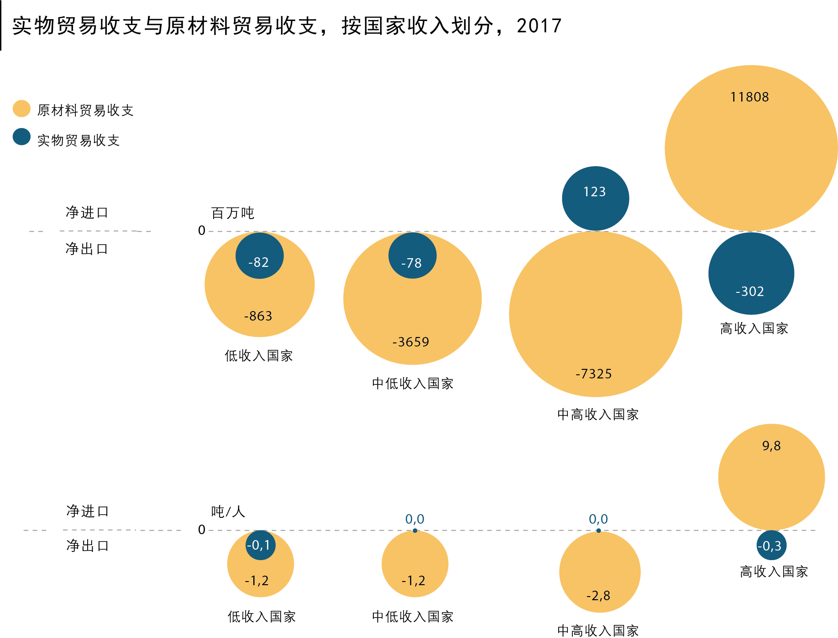
图6来源：联合国环境规划署国际资源委员会，2018，全球物料流动数据库。

- 对比中高收入国家73亿吨的原材料贸易收支，其净进口实物贸易收支显得微不足道。

- 高收入国家的经济活动依赖于进口转化成各种商品的原材料，而这些原材料都是从拥有大量且持续增加的初级产品的国家开采的。按人均计算，2017年高收入国家平均每人从世界其他地方进口了9.8吨原材料，这一数字从2000年以来以每年1.6%的速度在增长。

- 材料贸易将各类环境和健康影响从进行消费的高收入国家转移到低收入和中等收入国家。高收入国家的消费带来的人均影响是低收入国家的3-6倍。水和土地方面的影响主要与粮食消费相关，比起对气候和健康影响来说，变化不大。由于其独特的生态系统，西亚和亚太地区承受着最大的水资源影响，而拉丁美洲和亚太地区承受着最严峻的土地利用方面的影响。所有与资源相关的温室气体排放和悬浮微粒对健康的危害在亚太地区最为严重。而由于所有上述这些地区都是农产品出口区，与生产相关的影响比与消费相关的影响要大。
三、未来的不同情景

- 一个可持续的未来不会自然而然地来临。如果不马上采取一致行动，高速的经济增长和对自然资源的低效利用会继续将环境置于不可持续的巨大压力之下。

- “历史延续”情景假设历史趋势将延续下去，全球材料使用量在2060年将达到1900亿吨，比2015年的水平增加110%，人均资源使用量将从11.9吨上升到18.5吨。增加的资源使用量会给资源供应系统带来沉重的压力，给环境造成更严重的影响。

- 全球国内生产总值和人口的强劲增长将驱使全球资源开采量增加一倍以上——从2015年的880亿吨增加到2060年的1900亿吨。建筑和基础设施的需求将导致非金属矿物开采量以每年2.2%的速度增加，并最终在2060年达到所有开采量的59%。

- 生物质将占23%，之后是化石燃料和金属矿，将分别占全球开采量的9%。

- 工业和市政取水量也将上升，气候变化还会给农业供水和水源分布带来不确定的影响。

- 2010-2060年，全球农田面积将增加21%，主要来自非洲、欧洲和北美。然而，据估计农田产出并不能满足日益增加的食物需求，尤其是在非洲。

- 全球牧场面积将扩大25%，主要来自非洲和拉丁美洲。

- “历史延续”情景下只考虑森林部门的外部驱动因素，预测森林面积在每个大洲都有小幅减少，从而带来全球森林面积的下降。森林砍伐的热点区域将在非洲、拉丁美洲和亚洲。

- 草场、灌木丛和热带草原是为陆地生物多样性提供庇护的重要的自然生态系统。它们的面积也将减少20%，主要发生在非洲、拉丁美洲和欧洲。

- 目前利用和管理自然资源的模式在“历史延续”情景下不可持续，但是在“可持续发展导向”情景下，全社会将在资源效率方面取得较大进展，在某些情况下甚至能够实现与环境影响绝对脱钩。

脱钩

- 将自然资源利用和环境影响从经济活动和人类福祉中脱钩，是向可持续的未来转型的关键。脱钩不仅有可能实现，还能在修复环境旧伤的同时支持经济增长和人类福祉，带来巨大的社会和环境效益。政策干预、对环境友好的技术手段、可持续的融资方案、能力建设以及公私伙伴关系都将发挥用处。

- 资源效率强调以更少的投入和负面影响实现更大的产出，这也是将资源利用和环境压力从经济活动中脱钩的目标。相对脱钩指的是资源利用或对环境或人类福祉的压力的增长率低于导致它的经济活动的增长率，绝对脱钩则发生在资源利用或对环境或人类福祉的压力的降低，经济却依然保持增长。 人类福祉从资源利用中脱钩增加了每单位资源利用提供的服务或为人类需求带来的满足感，并使得人类福祉的增加独立于资源之外。然而，仅仅靠提高资源效率是无法实现脱钩目标的。通过延长产品生命周期、智能化产品设计、标准化、再利用、再循环、再生产、减缓气候变化、保护生物多样性，以及改变消费者和社会习惯，我们需要从线性发展模式转变为循环发展模式。

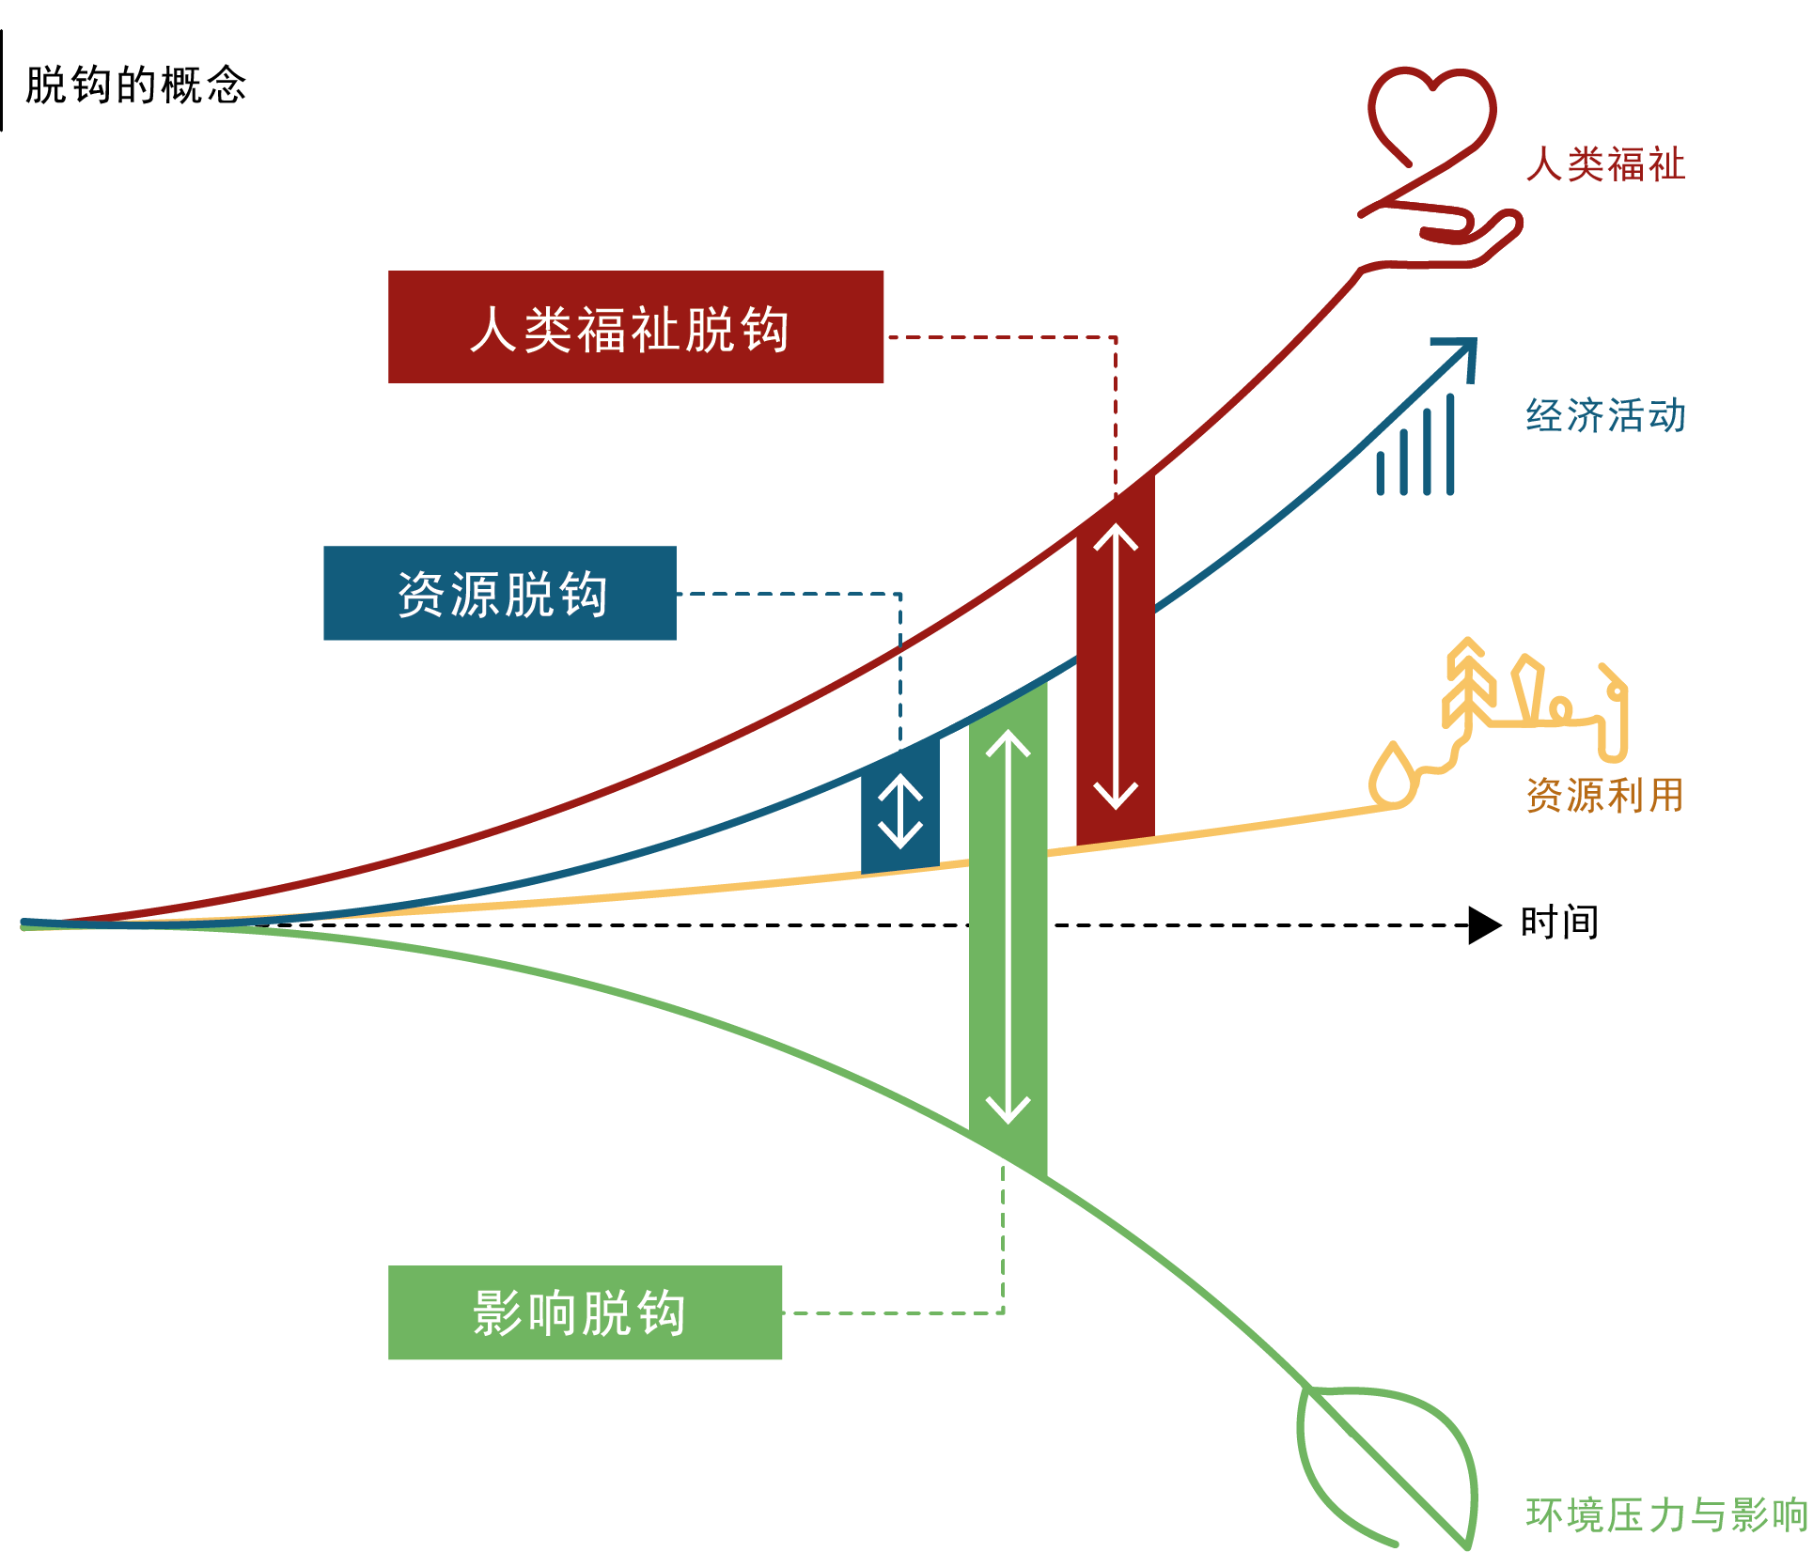
图7来源：国际资源委员会，2017，全球资源利用评估：提高资源效率和减少污染的系统方法

- “可持续发展导向”情景下，资源效率和可持续消费与生产的措施显著减少了资源利用，收入和其他人类福祉的关键指标都有所上升，而关键的环境影响却降低了。与“历史延续”情景相比，这种相对脱钩下的经济增长了8%，比起将全球变暖控制在1.5摄氏度以内的经济代价要小，还促进了收入的平均分配以及资源利用的公平性。

- 高收入国家资源利用的下降抵消了在新兴国家和发展中国家的增长。每年的全球开采量比“历史延续”情景下低25%。全球资源生产力从2015年到2060年增加了27%，而人均国内生产总值翻了一倍，收入水平不同的各国人均资源利用量趋同——高收入国家人均降低13.6吨，低收入国家人均增加了8.2吨。

- 报告还预测了将经济活动和资源利用从环境影响中绝对脱钩的情况，包括以2015年为基准大幅减少温室气体排放，并大量恢复森林植被和自然栖息地。与“历史延续”政策相比，资源效率相关的政策使得温室气体排放减少了19%，再结合其他气候手段全球排放在2060年将减少90%，而不是增加43%。全球栖息地丧失的局面被扭转，避免了13亿公顷的森林和其他自然栖息地的减少，到2060年，有4.5亿公顷的森林得到了恢复。

- 人类福祉的增长率超过了资源利用的增长率，自然资源的使用在收入以及能源与粮食这些关键部门实现了强有力的相对脱钩。负面的环境影响与经济增长和资源利用的绝对脱钩则意味着环境压力的下降。

- 绝对影响脱钩和相对资源脱钩在本报告的模型中都不是以牺牲经济增长为代价的。在这种情景下实施的一揽子政策将在2030年实现净经济效益，并在2015-2060年在不同收入水平的所有国家实现人均国内生产总值增长。

- 这个预测的情景与“历史延续”情景形成了鲜明对比。后者也预测了收入的增加，但是更预测到日益增长的资源开采量，和逐步加剧的明显不可持续的环境压力，包括温室气体排放增加、森林和其他自然栖息地的质量与面积下降、脆弱生态系统的压力增加。

可持续发展导向情景：设想

- “可持续发展导向”情景昭示了政策和行为的改变能够实现脱钩。模型假定社会行为的转变和一揽子政策的实施相结合，能够带来自然资源与收入增长的相对脱钩，以及环境破坏与经济增长和资源利用的绝对脱钩。

一揽子政策

- 资源效率政策包括公共研究项目、鼓励私人研究与开发的激励机制、支持示范项目、商业孵化器，以及其他推动创新与技术的机制。这些倡议将减少单位产量所需的资源，从而减少整体的供应成本。

- 成本的减少也可能导致反弹效应——需求的增加可能会抵消资源效率的政策成效。抑制反弹效应的政策包括将税收从收入和消费转向资源开采，或者从法规、技术标准和采购政策方面入手。

- 减缓气候变化的政策包括向所有国家和排放单位征收碳税，并将征税标准与控制全球升温在2摄氏度以内的标准一致。不管税收征自何处，都可以作为一种全球碳分红，平均分配给家庭或政府。通过植树造林和恢复自然栖息地进行的生物固碳的做法也可以得到与碳税相同水平的补贴。补充措施包括可以进行碳捕获与封存的生物电技术，和直接捕获空气中的二氧化碳的技术，对这两项去除二氧化碳的技术进行资金支持，有可能实现将全球升温控制在1.5摄氏度以内的目标。

- 土地和陆地生物政策确保减缓气候变化和能源相关的政策与陆地和粮食系统的目标一致，从而保护生物多样性。对开垦土地导致的碳排放征税可以帮助减少森林砍伐，土地部门的碳封存如果对生物多样性保护有帮助，可以得到补偿。到2020年，逐步停止对以粮食为主的生物燃料进行补贴，可以减少对土地的争夺，避免粮食价格的上升。

社会行为的转变

- “可持续发展导向”情景假定整个食物供应链都实现了更健康的膳食结构和更少的食物浪费。更健康的膳食结构与国际膳食指南一致，肉的摄入量减少一半，用植物蛋白质代替动物蛋白质，除了在饮食中肉类本来就很少的地区。平均收入提高、贫困减轻和公共知识的增加都有利于膳食结构的改善。

四、多方受益的手段

- 我们可以改善开采、加工和使用自然资源及处理废弃物的方式。经济活动的整个周期都有机会进行创新和系统性变革。只有抓住机遇，我们才能推动可持续消费与生产，减少经济发展带来的长期环境影响。

- 创新的解决方案能够激发消费与生产实现根本性变革，使得经济增长和人类福祉的改善不再将环境置于不可持续的压力之下。为了实现这些目标，国际资源委员会向政策制定者建议了一个多方受益的政策手段。

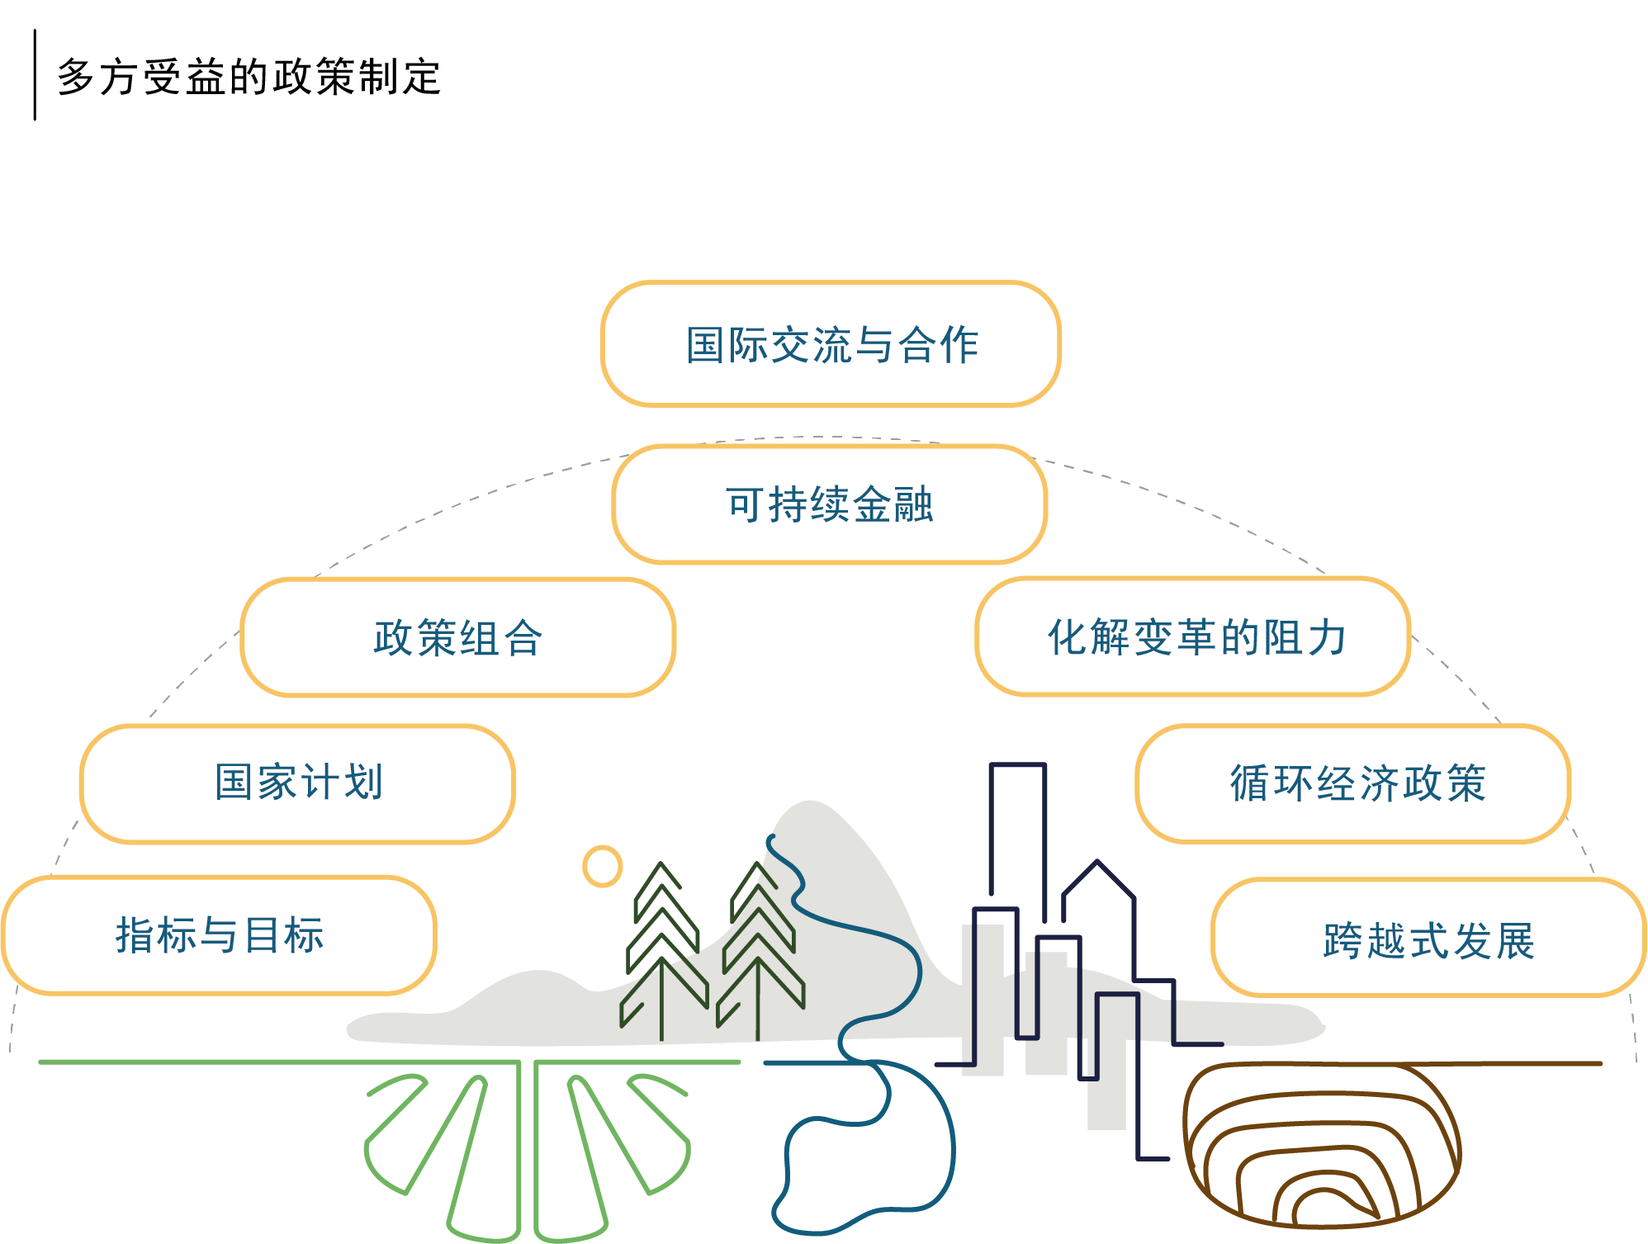

图8来源：国际资源委员会，2017，全球资源利用评估：提高资源效率和减少污染的系统方法

- 这个多方受益的政策手段包括如下政策制定方面的考量：

- 指标与目标。定期就各个层面的资源使用及其效率进行汇报能够指导政策的制定。一国的资源效率目标是一个重要的开始，但我们也需要制定衡量资源消费可持续性的全球性目标。

- 国家计划。以证据、分析结果和利益攸关方共同参与为基础，国家计划能够确定优先事项，并为达到国家目标规划路线图。

- 政策组合。资源效率战略的成功与否，取决于一系列政策行动的组合，例如自然资源立法、生物多样性和气候政策。

- 可持续金融。要实现可持续发展目标和巴黎协定，接下来十年或者更长时间内每年的成本将达到数万亿美元 。政府可以为环境项目提供税收激励或债券，在地方层面私有资金来源也可以作为融资工具之一。

- 化解变革的阻力。可持续发展也会逐步淘汰一些工业及其相应的工作机会。政府可以有针对性地组织教育和培训项目，帮助职工适应不断变化的劳动力市场。新项目的环境税收的盈利可以用于缓解这些在可持续发展过程中的负面影响。

- 循环经济政策。循环经济在延长价值、降低环境影响的同时减少成本并创造经济机会。这其中的政策考量包括为废弃物管理和回收建立一个有效的基础设施系统、激励产品生命周期的延长和智能化产品设计，并确保现行的法规对使用和发展价值延长工序不设限制。

- 跨越式发展。正在进行工业化的国家可以避免使用陈旧的技术手段，并绕过高收入的工业化国家走过的资源密集型的老路。最新的科技使得新兴国家可以用更少的自然资源达到发展需求。
- 国际交流与合作。除了在政策制定方面的其他贡献，国际交流与合作有利于确保国际贸易的公平竞争。交流和分享经验能够帮助各国识别共同的阻碍，而合作能够弥补各国在负担、责任和能力上的不平等。

- 多方受益的手段为政策制定者提供了一些制定全盘战略的选择，以有效应对无尽的资源需求的挑战。这种需求造成的后果显而易见，危机迫在眉睫，行动刻不容缓。但我们也有充分的理由充满希望并保持乐观。

- 对于自然资源的使用和滥用带来的后果，我们已经掌握了充分的知识，可以作为分析和采取行动的依据。我们已经具备在短期内改善各国各部门自然资源管理的技术手段——采用循环经济和跨越式技术的商业模型和最佳实践，不仅节约了资源和成本，还推动了发展。

- 政策制定者和决策者拥有实施变革的工具，这些值得去进行的变革可以在地方、国家和全球各个层面上开展。国家自然资源可持续利用计划能够帮助政府确定优先级别，并协调实现自然资源效率的各项目标。实现这些目标的过程也可以反过来指导随后的政策发展，同时资源效率项目可以帮助协调各机构的职能和政策。一揽子政策将根据各国的实际情况因地制宜地实施。通过国际交流与合作，各国就能共同努力，实现变革，创造我们想要的未来。

* UNEP/EA.4/1/Rev.1。
* 本附件未经联合国内罗毕办事处会议事务司编辑和翻译。
Schandl, H. and J. West, 2010：Resource use and resource efficiency in the Asia-Pacific region. Global Environmental Change-Human and Policy Dimensions20(4): 636-647
粮农组织，2016年：AQUASTAT网站。联合国粮食与农业组织（FAO），从以下链接获得：http://www.fao.org/nr/water/aquastat/data/query/index.html?lang=en
国际资源委员会（IRP）（2018c）：城市的重量：未来城市化的资源需求。 Swilling, M.、Hajer, M.、Baynes, T.、Bergesen, J.、Labbé, F.、Musango, J.K.、Ramaswami, A.、Robinson, B.、Salat, S.、Suh, S.、Currie, P.、Fang, A.、Hanson, A. Kruit, K.、Reiner, M., Smit。肯尼亚内罗毕：国际资源委员会的报告，联合国环境规划署
Dittrich, M. and S. Bringezu, 2010: The physical dimension of international trade Part 1: Direct global flows between 1962 and 2005. Ecological Economics 69(9): 1838-1847
国际资源委员会，2011年，经济增长中自然资源利用和环境影响脱钩，国际资源委员会脱钩工作组报告。Fischer-Kowalski, M.、Swilling, M.、von Weizsäcker, E.U.、Ren, Y.、Moriguchi, Y.、Crane, W。
联合国环境规划署，2018年，波澜壮阔：整合金融体系与可持续发展，来源：http://unepinquiry.org/wp-content/uploads/2018/04/Making_Waves_lowres.pdf
经济合作与发展组织（OECD），2017年：绿色发展对劳动力市场的影响：结合工作机会、增长和绿色政策。OECD的G7环境部长报告，来源：www.oecd.org/greengrowth
国际资源委员会，2018年，重新定义价值——制造业革命：循环经济中的重制、翻新、维修和直接回用。Nabil Nasr，Jennifer Russell，Stefan Bringezu，Stefanie Hellweg，Brian Hilton，Cory Kreiss和Nadia von Gries. 国际资源委员会的报告，肯尼亚内罗毕
Gallagher, K. S.. 2006: Limits to leapfrogging in energy technologies? Evidence from the Chinese automobile industry. Energy Policy, 34(4), 383–394. https://doi.org/10.1016/J.ENPOL.2004.06.005

